Den země
Vybral jsem si úklid (nebo jak se to jmenovalo) – začal jsem asi v 8:30. Šel jsem uklízet do lesa, protože nikde jinde, jako v lese, tolik odpadků nebylo. Nasbíral jsem jeden malý pytel – tj. skleněná láhev, pár plastových lahví, pár plechovek a pár plastových pytlíků…
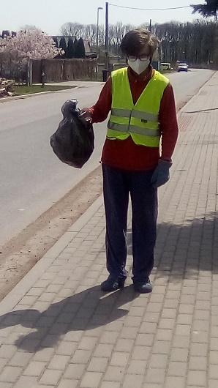
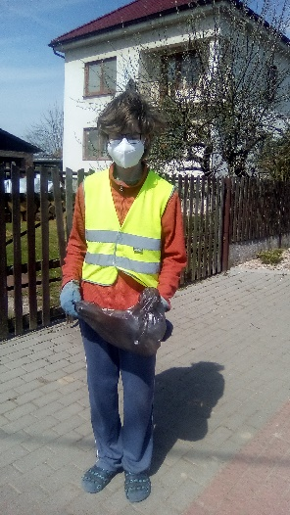
Jelikož bydlím na vesnici, tak tady toho moc není…
Obrázek 1 Odcházím na úklid
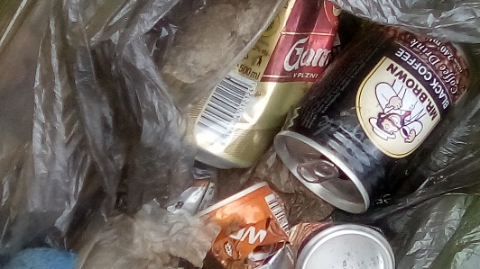
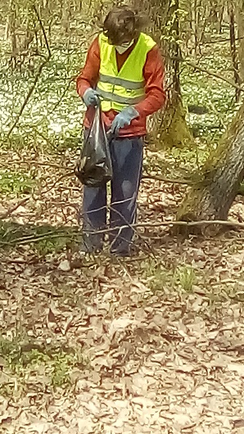
Obrázek 3 Vracím se
Obrázek 4 Co všechno jsem našel
Obrázek 3 Uklízím...

